Avant-propos
Cher lecteur,  L'avenir de la Flandre dépend des choix que nous faisons aujourd'hui. Avec « Cap vers la croissance 2035 », nous souhaitons tracer la voie pour les dix prochaines années. Car une chose est sûre : la croissance économique ne va pas de soi.  La Flandre est aujourd'hui une région unique et prospère.  Nous comptons parmi les régions les plus productives, les plus innovantes et les plus exportatrices au monde. Nous combinons une économie forte avec une protection sociale étendue et une qualité de vie élevée. Cette combinaison nous a apporté la prospérité pendant des décennies et reste aujourd'hui encore l'un de nos principaux atouts.  Aujourd'hui, nous sommes à un tournant. Notre État-providence et notre modèle économique sont mis à rude épreuve, les tensions géopolitiques et la concurrence internationale s'intensifient, tandis que les finances publiques exigent un changement de cap fondamental. Les évolutions numériques redéfinissent l'ensemble des activités économiques, tandis que la transition énergétique et climatique nécessite des investissements colossaux. Il faut agir si nous voulons inverser la spirale descendante caractérisée par une croissance limitée et des déficits croissants.  C'est pourquoi nous misons résolument sur la croissance comme source de prospérité durable et de bien-être pour tous. Sans croissance, nous nous heurtons à d’inévitables limites. C'est grâce à la croissance que nous pouvons investir dans l'innovation, les talents, l'esprit d'entreprise, la qualité de vie et le développement durable.  C'est pourquoi nous avons choisi « Cap vers la croissance 2035 » comme mot d’ordre pour notre vision d'avenir. Loin de se perdre dans des analyses interminables, cet ouvrage propose avant tout une direction et une feuille de route. Nous faisons des choix et fixons des priorités. |  | L'accent est mis sur dix écosystèmes dans lesquels la Flandre peut faire la différence et où une croissance supérieure à la moyenne est possible. Leur succès peut contribuer à dynamiser l'ensemble de l'économie. Cela ne sera possible que si les conditions préalables sont également réunies. Une réduction des charges administratives, davantage de liberté pour l'entrepreneuriat, une administration performante et un climat d'investissement attractif sont des conditions indispensables à un dynamisme économique accru.  Ce qui rend notre vision unique, c'est qu'elle s'est construite à partir de la base. En collaboration avec les six chambres de commerce du Voka, nous avons engagé le dialogue avec des centaines d'entrepreneurs, d'experts et de parties prenantes. Leurs réflexions, leurs expériences et leurs ambitions constituent le fondement de ce document. Il en résulte une vision d'avenir qui est non seulement ambitieuse, mais aussi largement partagée.  Nous assumons ainsi nos responsabilités. Mais nous avons également besoin d'une politique qui soutienne l'esprit d'entreprise et favorise la croissance. La Flandre est petite. C'est pour cette raison que nous devons unir nos forces. Les entreprises, les centres d’expertise et les pouvoirs publics, y compris les partenaires sociaux, doivent plus que jamais travailler la main dans la main.  « Cap vers la croissance 2035 » est la boussole pour les prochaines années. Non pas à ranger au fond d'un tiroir, mais pour tracer la voie vers des initiatives concrètes et des résultats tangibles. Le statu quo n'est pas une option. Les défis sont de taille, mais les opportunités le sont tout autant.  Cette vision d'avenir définit les ambitions et les leviers nécessaires pour saisir ces opportunités. Nous sommes convaincus que, grâce à « Cap vers la croissance », nous pouvons faire la différence. Agissons donc tous ensemble pour atteindre cet objectif.  Au travail !

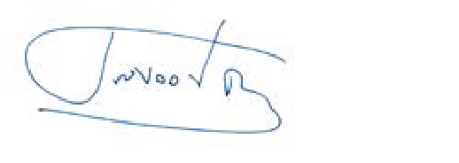 | 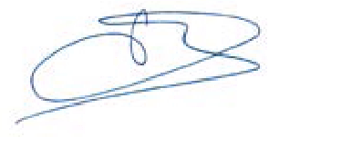
Rudy Provoost  Président | Frank Beckx  Administrateur délégué

L'essentiel  Pourquoi notre économie a de nouveau besoin de croissance, pourquoi celle-ci passera par la productivité et comment nous devons façonner cette croissance dans un monde en mutation.  Les dix prochaines années seront déterminantes pour la prospérité future de la Flandre et de la Belgique. Alors que la croissance économique a reculé ces dernières années pour atteindre à peine 1 % par an et que les perspectives ne laissent entrevoir que peu d'amélioration, les défis sociétaux ne cessent de s'amplifier. Le vieillissement de la population met à rude épreuve notre sécurité sociale et nos retraites, la transition énergétique et climatique nécessite des investissements colossaux, la révolution numérique transforme notre économie à un rythme effréné et le contexte géopolitique devient de plus en plus incertain. Tous ces défis nécessitent des moyens supplémentaires, à une époque où nos pouvoirs publics sont déjà confrontés à des déficits budgétaires insoutenables. C'est précisément pour cette raison que la Flandre et la Belgique ont besoin aujourd'hui de mettre le cap sur la croissance.  La croissance économique est souvent présentée comme un concept économique abstrait. De plus en plus de voix dans le débat public remettent même en question son utilité. En réalité, elle détermine notre niveau de vie futur. Si nous parvenons à faire passer notre croissance économique de 1 % à 2 % par an en moyenne de manière structurelle, notre économie aura gagné près de 50 milliards d'euros d'ici 2035. Cela offre davantage de marge de manœuvre pour investir dans les soins de santé, dans la transition vers une économie durable et circulaire, dans les possibilités offertes par la révolution numérique et l'intelligence artificielle, ainsi que dans la défense et la résilience de notre société. Une croissance supplémentaire rend tout cela possible sans faire peser sur les générations futures une dette ou des impôts de plus en plus élevés.  Le défi à relever aujourd'hui est fondamentalement différent de celui des décennies précédentes. Pendant longtemps, notre croissance économique a été soutenue par une population active en augmentation. De plus en plus de personnes trouvaient un emploi, ce qui permettait à l'économie de continuer à croître de manière quasi automatique. Même s'il est encore possible d'augmenter le taux d'activité, la population active ne devrait pratiquement plus croître dans les années à venir en raison du vieillissement de la population. Pour la première fois dans l'histoire récente, notre prospérité future devra donc provenir presque entièrement d'une productivité accrue : créer plus de valeur avec le même nombre de personnes, voire avec moins.  La Flandre doit atteindre cet objectif dans un monde qui se fragmente et se polarise. |  | Après une longue période durant laquelle les marchés ouverts et le commerce mondial ont fortement soutenu notre économie d'exportation, les chaînes de valeur internationales sont aujourd'hui perturbées par les tensions géopolitiques. La course à la technologie entre la Chine et les États-Unis rend l'Europe trop dépendante de ces deux pays, sans que nous puissions nous-mêmes peser suffisamment dans la balance. À cela s'ajoute que les technologies censées stimuler notre productivité future nécessitent de plus en plus de capitaux. L'échelle, la coopération et une capacité d'investissement suffisante deviennent donc plus importantes que jamais.  La combinaison de ces évolutions constitue le point de départ de cette vision d'avenir. Nous avons besoin d'une stratégie économique différente de celle du passé. La croissance économique future dépendra de plus en plus d'une hausse de la productivité. Celle-ci est à son tour déterminée, entre autres, par l'innovation et la digitalisation, et les investissements nécessaires à cet effet ne cessent d'augmenter. Trois principes fondamentaux sont donc constants dans cette vision d'avenir. Ils constituent le fil conducteur des choix que nous devrons faire dans les années à venir.  La productivité en priorité absolue, avec le progrès technologique comme moteur  La croissance économique future devra avant tout résulter d'une hausse de la productivité. Cela ne signifie pas tant travailler plus dur, mais plutôt travailler plus intelligemment. Des processus de production plus efficaces, une adoption plus rapide des nouvelles technologies telles que l'intelligence artificielle et le renforcement des atouts technologiques grâce auxquels la Flandre peut se démarquer à l'échelle internationale revêtent à cet égard une importance cruciale. De plus, bon nombre de ces technologies peuvent être utilisées de manière transversale. Elles ne renforcent pas un seul secteur, mais augmentent la productivité dans de nombreux écosystèmes économiques et ont ainsi un impact bien plus large sur notre économie.  Combler le fossé de l'innovation grâce à une coopération accrue et à une meilleure valorisation  La Flandre figure parmi les leaders mondiaux dans le domaine de la recherche et du développement, avec des positions internationales solides notamment dans la biotechnologie, la microélectronique, l'industrie pharmaceutique et les matériaux. Pourtant, nous ne parvenons pas encore suffisamment à transformer ces connaissances en activité économique. Il y a là un important fossé en matière d'innovation. Le défi ne consiste pas seulement à continuer de soutenir une recherche d'excellence, mais surtout à valoriser plus rapidement les connaissances scientifiques au sein de nouvelles entreprises et dans de nouveaux produits. Cela nécessite une coopération encore plus étroite entre les entreprises, les centres d’expertise et les pouvoirs publics. Nous disposons de tous les éléments nécessaires, mais nous ne pourrons exploiter pleinement notre potentiel économique que lorsque ces acteurs parviendront à se rencontrer plus rapidement et que l'innovation passera plus facilement du laboratoire au marché.

L’échelle adéquate pour chaque défi, à commencer par le Benelux  La concurrence technologique internationale et l'intensité en capital sans cesse croissante des transitions économiques rendent l'échelle plus déterminante que jamais. La Flandre et la Belgique doivent donc miser au maximum sur la coopération au niveau européen et, lorsque cela s'avère opportun, utiliser le Benelux comme premier échelon. Les alliances stratégiques et la mise en commun des ressources peuvent donner à la Flandre un effet de levier bien plus important que si nous agissions uniquement à notre propre échelle.  Dans le même temps, cette recherche d'échelle ne doit pas porter atteinte à l'un de nos principaux atouts économiques : le vaste tissu des PME flamandes. Les PME représentent plus de la moitié de notre activité économique et jouent un rôle indispensable dans la généralisation des nouvelles technologies. Veiller à ce que les PME puissent elles aussi tirer pleinement parti de la digitalisation, de l’intelligence artificielle et de l’innovation est donc l’un des principes fondamentaux du « Cap vers la croissance ». Ce n'est que lorsque la productivité augmentera dans l'ensemble de l'économie que la Flandre pourra exploiter pleinement son potentiel de croissance.  Des secteurs aux chaînes de valeur stratégiques et aux écosystèmes  Aujourd'hui, la croissance économique ne se développe plus de la même manière qu'il y a quelques décennies. Alors qu'auparavant, les économies étaient principalement considérées sous l'angle de secteurs distincts, la valeur économique est aujourd'hui de plus en plus souvent créée au sein de chaînes de valeur et d'écosystèmes. Les nouvelles technologies se limitent rarement à un seul secteur de l'économie. L'intelligence artificielle, la photonique, les matériaux de pointe ou la biotechnologie trouvent des applications à la fois dans les secteurs de la santé, de l'industrie, de l'énergie, de la logistique et de l'alimentation. C'est pourquoi les plus grandes opportunités économiques se présentent de plus en plus souvent à la croisée des technologies et des activités ou besoins économiques concrets.  Pour la Flandre, c'est un constat important. En tant que petite économie ouverte, il nous est impossible de figurer parmi les meilleurs au monde dans tous les domaines technologiques ou dans toutes les activités économiques. Nous devons donc faire des choix ciblés et miser au maximum sur les domaines où les connaissances technologiques et les atouts économiques existants se renforcent mutuellement. C'est précisément à ces carrefours que naissent de nouvelles chaînes de valeur et que l'on observe les plus grands gains de productivité. |  | C'est pourquoi cette vision d'avenir ne repose pas sur les classifications sectorielles traditionnelles, mais sur des écosystèmes stratégiques. Un écosystème rassemble des entreprises, des centres d’expertise, des pouvoirs publics et d'autres acteurs autour d'une chaîne de valeur complète. Cette approche correspond d'ailleurs à la manière dont l'Union européenne organise de plus en plus ses politiques en matière d'industrie, d'innovation et de technologie.  Pour sélectionner les écosystèmes, nous partons de nos atouts actuels, c'est-à-dire des domaines dans lesquels nous disposons déjà d'une solide base de connaissances et/ou qui apportent des solutions aux grandes transitions qui nous attendent, ainsi que des activités présentant un potentiel de croissance supplémentaire et/ou revêtant une importance stratégique pour notre économie. Sur la base de ces critères, nous distinguons dix écosystèmes qui pourraient revêtir une importance supérieure à la moyenne pour notre économie dans les prochaines années et, ce faisant, stimuler le potentiel de croissance de l'ensemble de notre économie.  Cinq écosystèmes verticaux s'appuient sur des atouts économiques existants qui permettront à la Flandre de continuer à se démarquer sur la scène internationale : l'agroalimentaire, l'industrie à forte intensité énergétique, la construction, les soins et la santé, ainsi que la sécurité et la défense. Par ailleurs, nous distinguons cinq écosystèmes transversaux qui jouent avant tout un rôle de levier : les technologies numériques, les solutions énergétiques, la logistique, l'écosystème financier et les services aux entreprises. Leur impact s'étend bien au-delà d'une seule chaîne de valeur et renforce la compétitivité et la productivité de l'ensemble de l'économie. Pour chaque écosystème, cette vision d'avenir définit trois ambitions stratégiques, chacune accompagnée de propositions concrètes qui, ensemble, constituent un programme de croissance pour chaque écosystème.  Ensemble, ces dix écosystèmes représentent environ 60 % de l'activité économique en Flandre. La principale valeur ajoutée de cette approche ne réside pas dans les écosystèmes pris isolément, mais dans leurs interactions. C'est précisément là que se trouvent les plus grandes opportunités pour la Flandre. Des solutions énergétiques innovantes et compétitives viennent en aide aux entreprises grandes consommatrices d'énergie, tandis que l'intelligence artificielle et les données, par exemple, ouvrent de nouvelles perspectives dans le domaine des soins et de la santé.  En renforçant délibérément ces liens, on crée de nouvelles chaînes de valeur qui renforcent la compétitivité de l'ensemble de l'économie flamande et contribuent ainsi à relever les grands défis sociétaux de notre époque.

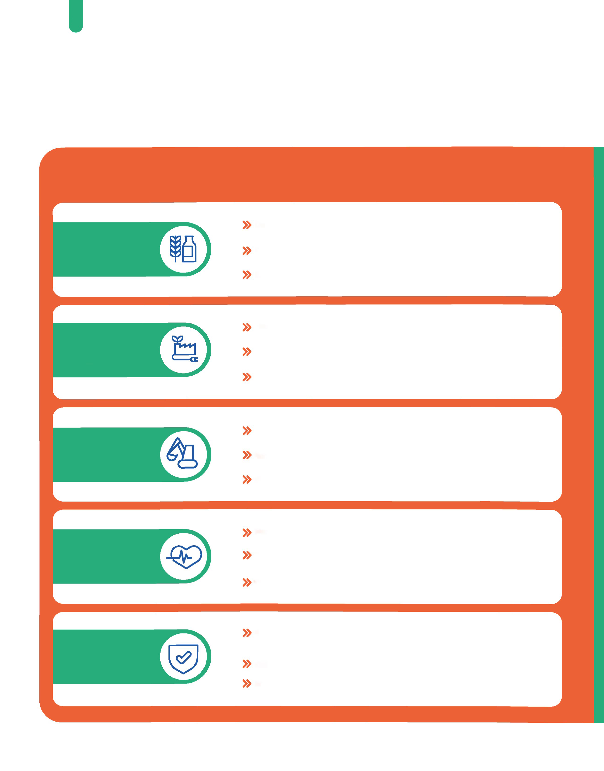
10 écosystèmes stratégiques pour la croissance : ambitions à l'horizon 2035
10 écosystèmes stratégiques pour la croissance : ambitions à l'horizon 2035

La croissance de la productivité doit tripler
Au cœur du pôle industriel stratégique de l’Europe
La croissance de la productivité dans la construction doit quintupler
Référence mondiale pour les vaccins, l'immunothérapie et la préparation aux pandémies
Industrie de la défense axée sur des niches, essentielle pour les chaînes de valeur européennes et de l'OTAN
Leader européen incontesté de la biotechnologie et de l'innovation
Pionnier européen de l'alimentation saine et durable
Leader européen de la décarbonisation à une échelle industrielle et concurrentielle
Région européenne de référence pour l'industrie circulaire
Rénovation et transition deviennent le moteur du secteur de la construction
Vaste offensive de la Flandre en matière d'infrastructures publiques
Centre européen de radiopharmacie et théranostique
Pionnier de la santé cérébrale, de la neurodégénérescence et de la neurotechnologie
Mobilité militaire, levier de création de valeur
Culture de la sécurité à tous les niveaux pour réduire la vulnérabilité économique
Sécurité et défense
Soins et santé
Construction
Industrie à forte intensité énergétique
Agroalimentaire
Écosystèmes verticaux

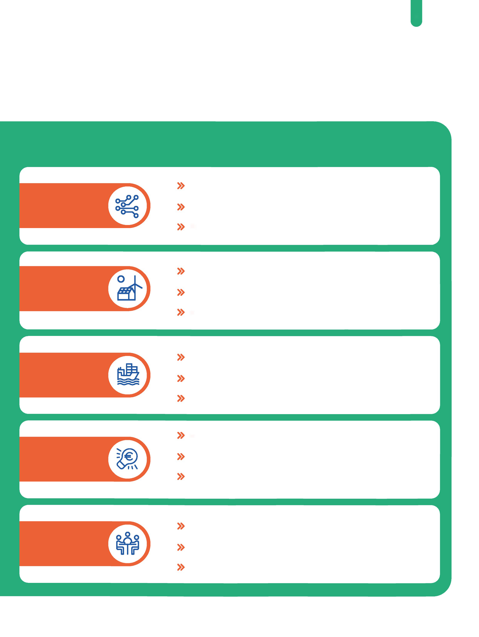
Écosystèmes transversaux
Technologie numérique
Solutions énergétiques
Logistique
Écosystème financier
Services aux entreprises
Impulsion annuelle d'au moins 12 milliards d'euros d'investissements dans les infrastructures flamandes, par les pouvoirs publics et des entreprises
Leader européen de la culture de l'investissement à long terme
Les entreprises en croissance trouvent des financements suffisants en Flandre
Leader dans le transport autonome
Infrastructure de pointe
La part de l'électricité dans la consommation finale d'énergie passe à 35 %
Augmentation significative des entreprises en pleine expansion : cinq fois plus de licornes bien établies
Référence européenne de la croissance numérique axée sur les applications
Garantie de prix de l'énergie compétitifs
Déploiement accéléré et à grande échelle de l'IA, en privilégiant des segments spécifiques de l'IA
Nos pôles économiques sont encore renforcés et valorisés
Embouteillages réduits, avec une réduction de 20 % des heures perdues
Écosystème « Al-first » à haut rendement
Stimule plus encore la productivité de l'économie
Expertise non contraignante et spécialisée en point de mire

Des conditions préalables essentielles, clés de la croissance  Des écosystèmes solides ne suffisent pas pour remettre l'économie flamande sur la voie d'une croissance plus forte. Le climat général des affaires pour toutes les entreprises de Flandre doit s'améliorer.  La Flandre doit donc non seulement faire des choix quant aux activités dans lesquelles elle souhaite exceller, mais aussi quant à l'environnement dans lequel ces activités se développent. Aujourd'hui, les entreprises se heurtent à une succession d'obstacles : un marché du travail tendu, une forte pression fiscale, une réglementation complexe, des procédures d'autorisation fastidieuses, un manque d'espace et un environnement financier qui ne soutient pas suffisamment les investissements à risque. |  | Cela freine les investissements et l'esprit d'entreprise, et ralentit la réorientation des talents et des capitaux vers les activités les plus productives de notre économie.  Outre dix écosystèmes stratégiques, cette vision d'avenir met donc également en avant dix conditions préalables essentielles qui doivent renforcer structurellement le climat économique pour toutes les entreprises. Pour ce faire, la Flandre ne doit pas partir d’une page blanche. Ailleurs en Europe, il existe de nombreux exemples de réformes qui ont déjà fait leurs preuves. En transposant ces expériences avec cohérence dans le contexte flamand, la Flandre pourra elle aussi renforcer considérablement son potentiel de croissance.
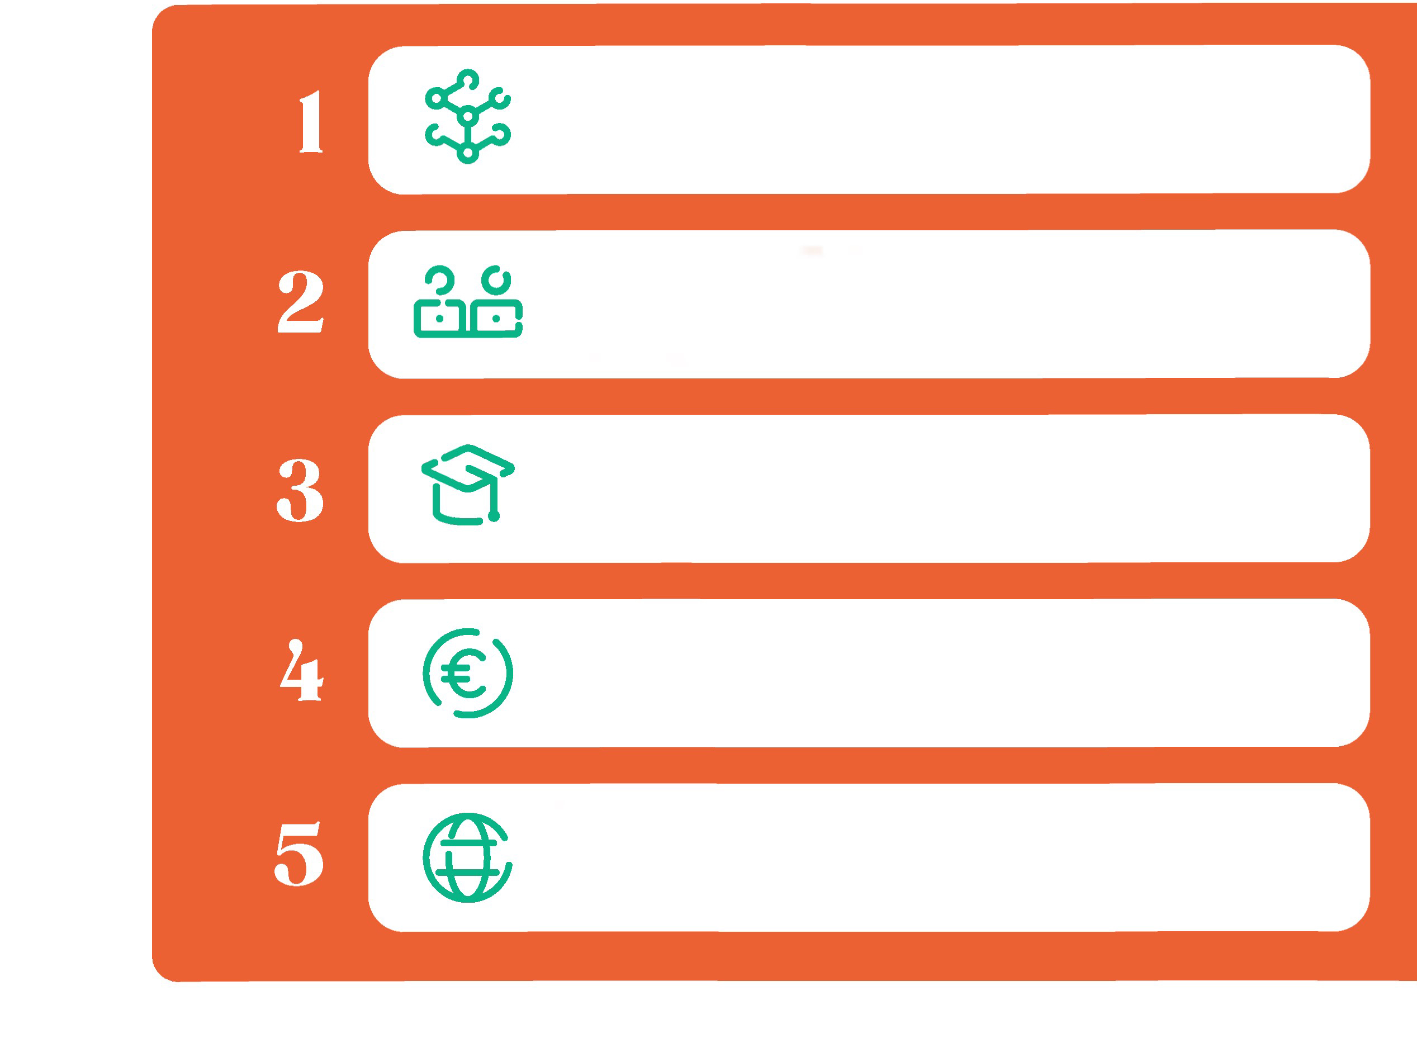
Renforcer la compétitivité
Continuer à tirer parti du commerce international et de l'ouverture des marchés, et renforcer encore notre compétitivité globale afin d'attirer les investissements et de favoriser la croissance
Mettre en place une fiscalité favorable à la croissance
Réduire la charge fiscale pesant sur le travail et le capital et organiser la fiscalité de manière plus intelligente afin de stimuler l'esprit d'entreprise, l'emploi et les investissements
Développer au maximum les talents
Passer d'un diplôme considéré comme une fin en soi à une culture d'apprentissage et de formation continue qui prépare les individus et les entreprises à l'avenir
Améliorer l'efficacité du marché du travail
Mettre davantage de personnes à l’emploi et mieux valoriser les talents, grâce à un marché du travail qui évolue au rythme des changements démographiques et technologiques
Accélérer la transformation numérique
Exploiter pleinement la digitalisation et l'IA dans les entreprises, les administrations et chez les citoyens afin d'accroître la productivité de manière structurelle

Au travail : de la vision à l'action  La croissance économique n'est pas une fin en soi, mais un moyen qui peut contribuer à la réalisation de pratiquement toutes nos ambitions sociales. Une croissance accrue permet d'améliorer le pouvoir d'achat, d'offrir de meilleurs soins de santé, de renforcer l'enseignement, de mettre en place des infrastructures modernes, d'assurer une protection sociale durable et de réaliser des investissements supplémentaires dans le développement durable et la sécurité. En résumé, une croissance accrue permet d'accroître la prospérité et le bien-être.  La Flandre dispose aujourd'hui encore d'atouts majeurs : des entreprises de renommée internationale, des établissements d'enseignement et de recherche de premier plan et un vivier de talents toujours aussi solide. En renforçant les conditions préalables propices à l'entrepreneuriat et aux investissements, tout en sélectionnant de manière ciblée dix écosystèmes stratégiques, nous pourrons à nouveau accroître le potentiel de croissance de notre économie. |  | Cette vision d'avenir se traduit en ambitions concrètes pour 2035, complétées par des propositions politiques et des indicateurs permettant de suivre systématiquement les progrès réalisés. On obtient ainsi un programme qui, non seulement donne une orientation, mais permet également d'évaluer sa mise en œuvre et ses résultats au cours des prochaines années. Pour le Voka, « Cap vers la croissance 2035 » marque donc le début d'un parcours à long terme. En collaboration avec les entreprises, les centres d’expertise et les pouvoirs publics, nous souhaitons concrétiser davantage ce programme, suivre les progrès réalisés et continuer à alimenter le débat. Les défis sont trop importants pour se contenter d'analyses. Il est temps de mettre en œuvre concrètement cette transition vers un modèle de croissance plus solide. Au travail !
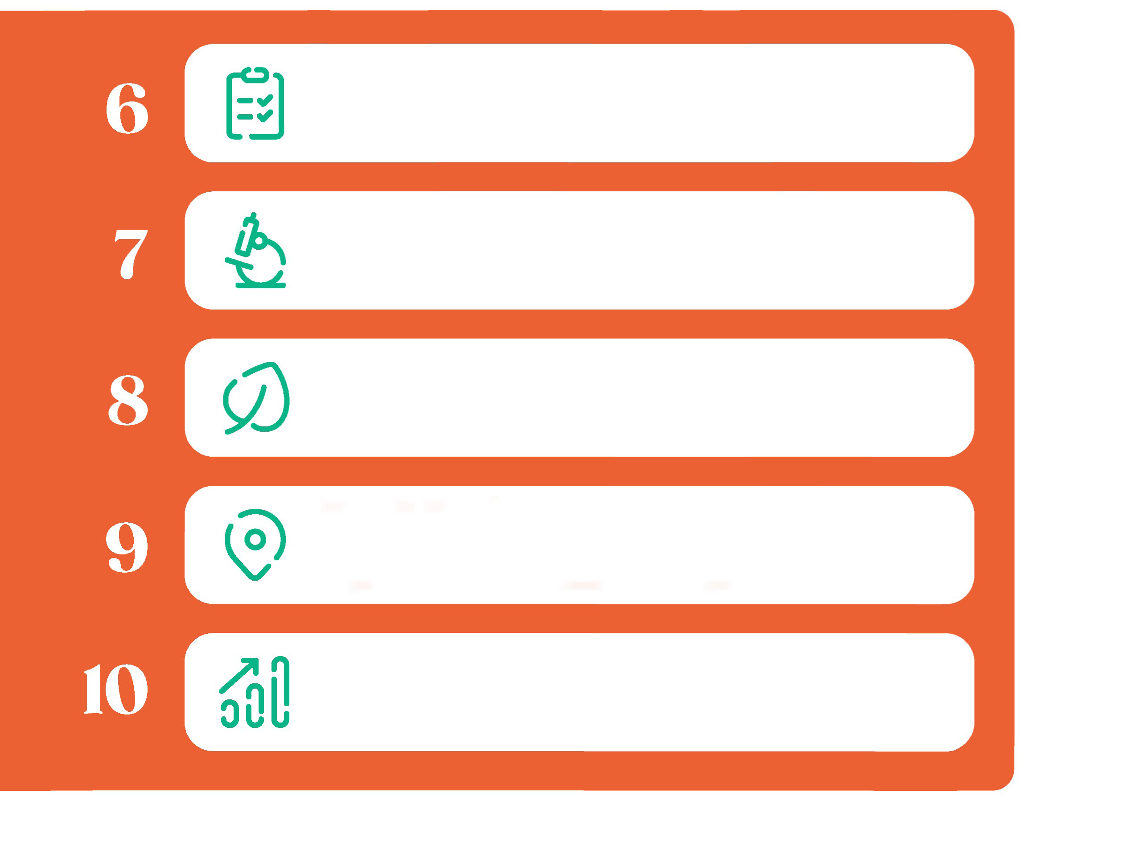
Créer davantage d'espace pour l'entrepreneuriat
Rendre les espaces rares disponibles plus rapidement et de manière plus efficace afin que les entreprises puissent investir, se développer et innover, et garantir des procédures d'autorisation fluides et juridiquement sûres
Mieux mobiliser les capitaux
Utiliser plus efficacement l'épargne pour des investissements risqués, innovants et productifs
Mieux valoriser la recherche
Convertir plus rapidement la recherche de pointe en valeur économique grâce à des passerelles solides entre les établissements de recherche, les entreprises et les investisseurs
Rendre l'économie durable de manière systématique
Accélérer la transition vers une économie neutre en carbone tout en tirant le meilleur parti possible des nouvelles opportunités et activités économiques
Réduire considérablement les charges administratives
Moins de règles, moins de paperasse et plus de confiance, afin que les entrepreneurs puissent se concentrer sur ce qui compte vraiment : entreprendre et innover

Chapitre 1.
Pourquoi faut-il plus de croissance ? Et pourquoi ce ne sera pas spontané
La prospérité n’est jamais acquise. La Flandre et la Belgique comptent aujourd’hui encore parmi les régions les plus prospères du monde, mais notre croissance économique ralentit depuis déjà plusieurs décennies. Il devient donc plus difficile de relever des défis tels que le vieillissement de la population, la transition énergétique, l'accès à des soins de santé abordables, un enseignement de qualité et l'augmentation du pouvoir d'achat. Une croissance accrue n'est pas une fin en soi, mais elle est le moteur d'une prospérité accrue et de nouvelles opportunités. L’absence de croissance accroît la pression sur notre société tandis que la croissance crée les conditions nécessaires pour investir, innover et favoriser le progrès. Ce chapitre explique pourquoi une croissance plus forte est nécessaire, pourquoi elle ne reprendra pas d'elle-même et quels choix il convient de faire pour renforcer à nouveau notre potentiel de croissance.

Agitation sociale  Ces dernières années, un sentiment de mécontentement général règne dans notre société, les gens semblant s'inquiéter de l'avenir de notre prospérité. Le tableau dressé par diverses enquêtes est peu réjouissant : les entrepreneurs sont très inquiets quant à leurs perspectives d’avenir, les consommateurs ont une vision assez sombre de la situation économique générale, les jeunes sont pessimistes au sujet de leurs perspectives à long terme, les syndicats font grève pour un oui ou pour un non, et la polarisation politique ne cesse de s’accentuer. Cela s'explique, au moins en partie, par la crise économique dans laquelle nous semblons enlisés. Notre pays connaît toujours une croissance économique, ce qui signifie que nous continuons à créer de la richesse supplémentaire, mais celle-ci progresse désormais si lentement que la plupart des gens ne perçoivent plus cette dynamique positive. Dans les grands groupes, on a même plutôt l'impression que la situation se détériore, que la vie devient plus difficile et qu'il est de plus en plus compliqué de joindre les deux bouts.  Des chiffres parlants  Les statistiques disponibles ne le montrent pas. Le pouvoir d'achat moyen continue d'augmenter et le taux de pauvreté en Flandre est l'un des plus bas au monde. Pourtant, il règne dans la société une sorte de pessimisme largement partagé. |  | Et cela constitue bel et bien un problème pour notre prospérité future, ainsi que pour l'ensemble de notre société, notamment parce que ce pessimisme freine la propension à investir et à prendre des risques.  Selon la Banque nationale, l'économie belge devrait connaître une croissance de 0,6 % en 2026. C'est principalement en raison de la guerre au Moyen-Orient et de son impact sur les marchés de l'énergie que nous restons ainsi nettement en deçà du rythme de croissance des années précédentes. Depuis trois ans déjà, notre économie connaît une croissance à un rythme remarquablement stable, légèrement supérieur à 1 % par an.  Et selon les prévisions disponibles, cela devrait rester le cas dans les années à venir. En l'absence de nouvelles surprises, qu'elles soient positives ou négatives, nous obtenons une croissance économique moyenne de 1,1 % par an pour la période 2022-2030 (graphique 1).  _____  La croissance peut sembler un concept quelque peu abstrait pour beaucoup, mais elle est pourtant essentielle pour permettre à peu près tout ce qui améliore la vie d’un grand nombre de personnes.

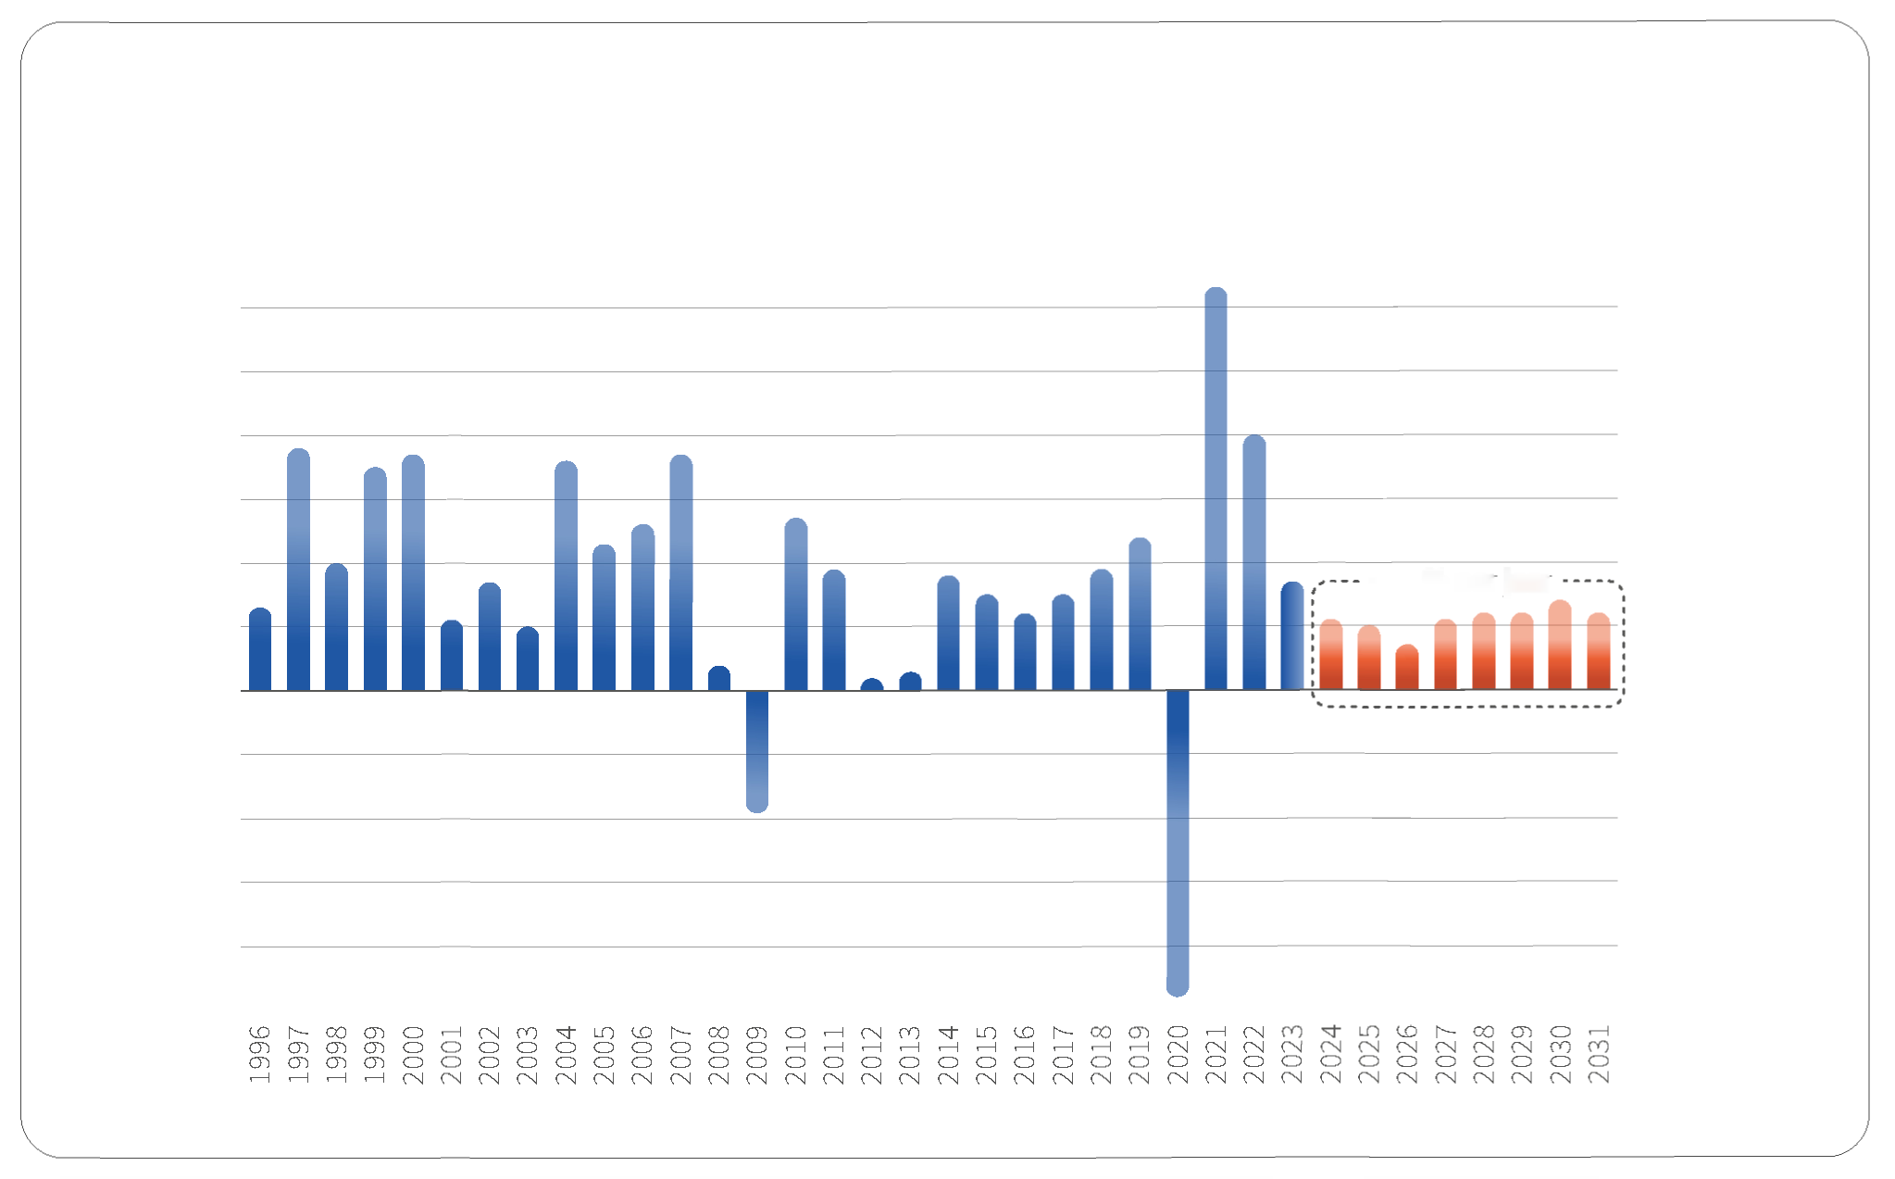
Graphique 1
+1,1 % par an
Croissance économique en Belgique - PIB réel (variation annuelle en %)
Nous sommes enlisés dans un schéma de croissance (trop) faible
Source : Bureau du Plan
3,0
4,0
5,0
6,0
-1,0
-4,0
0,0
-2,0
-3,0
1,0
2,0

Une croissance positive, donc, mais insuffisante pour faire face aux nombreux défis qui nous attendent, notamment le coût du vieillissement de la population, les investissements nécessaires à la transition vers le développement durable ou le renforcement du pouvoir d'achat. Il semble donc que notre économie, à l'instar d'un certain nombre d'autres économies européennes d'ailleurs, soit enlisée dans un contexte de croissance positive, mais à un niveau inconfortablement bas. Et rien ne garantit que la situation s'améliorera à terme. Au contraire, de nouveaux chocs économiques pourraient ralentir encore davantage ce rythme de croissance. Cette faible croissance économique a d'énormes répercussions sur le bien-être de pratiquement tout le monde dans notre pays, tant pour les générations actuelles que pour les générations futures. Une croissance économique trop faible pèse surtout très lourdement sur la prospérité future de nos enfants et petits-enfants.  Il faut agir  Mais nous ne devons pas nous résigner à cette faible croissance. Nous pouvons y remédier et, à terme, contribuer ainsi à une plus grande prospérité pour tous. Cela nécessite toutefois de prendre des mesures : la croissance économique ne sera pas spontanément plus forte. D'où cette vision d'avenir : comment générer davantage de croissance économique, et donc plus de prospérité pour tous ?  Croissance accrue : profitable à tous égards  La Belgique est un pays prospère. En termes de production économique par habitant, la Belgique figure parmi les meilleurs au monde. Si l'on tient également compte du (peu) nombre d'heures nécessaires pour atteindre ce rendement, notre pays se classe même parmi les cinq premiers au monde. Ces excellents résultats économiques expliquent notre niveau de prospérité actuellement élevé, bien que le temps de travail soit relativement faible en Belgique. La proportion de la population active est nettement plus faible chez nous que dans la plupart des autres pays industrialisés. Et pourtant, nous parvenons à générer une grande prospérité, et nous sommes finalement un pays riche. C'est la situation actuelle, mais elle ne nous dit pas grand-chose de l'avenir.  Le niveau de prospérité élevé dont nous disposons actuellement ne suffira pas à satisfaire toutes nos aspirations supplémentaires pour les années ou décennies à venir. Pour cela, la croissance économique est indispensable. Cela peut concerner notamment un pouvoir d'achat accru pour les familles, des investissements supplémentaires dans les soins de santé et l'éducation, des retraites plus élevées (ou des retraites identiques pour un nombre bien plus important de retraités), des finances publiques plus saines, de nouvelles avancées dans la transition vers le développement durable, une réduction du temps de travail, etc. |  | Tout cela devrait être possible dans notre pays au cours des prochaines années, mais uniquement si la croissance économique s'accélère. Cette croissance peut sembler à beaucoup un concept quelque peu abstrait, mais elle est pourtant essentielle pour rendre possible à peu près tout ce qui améliore la vie d’un grand nombre de personnes. Le rythme de croissance actuel ne suffit pas pour mener à bien tous ces projets. C'est pourquoi il est urgent de définir une stratégie pour concrétiser cette croissance plus forte.  Moins de croissance serait catastrophique  Ces dernières années, certains milieux sont de plus en plus partisans d’une société à croissance zéro. Ou pire encore, d’un recul effectif de l'activité économique. Il existe même tout un mouvement en faveur de la « décroissance », avec des slogans tels que « pas de croissance infinie sur une planète aux ressources limitées ». C'est une bonne idée, mais cela repose sur une conception erronée du fonctionnement de notre société. Sans croissance, ou en cas de recul de l'activité économique, notre société serait dans une situation bien pire qu'aujourd'hui. L'absence de croissance signifie que les ménages ne bénéficieront plus d'un pouvoir d'achat supplémentaire, que nous aurons du mal à faire face à la facture croissante des retraites, que notre État serait de facto en faillite, que nous ne pourrons pas maintenir notre système de santé accessible tel qu'il est aujourd'hui, ...  Jeu à somme nulle  La conséquence la plus importante serait que nous aurions une société complètement différente. Sans croissance économique, l'ensemble de notre modèle économique devient un jeu à somme nulle. Cela signifie que certains individus ou groupes de la société ne peuvent s'en sortir qu’au détriment des autres. On aboutit alors à une société dans laquelle certains groupes s'opposent de plus en plus les uns aux autres afin de s'accaparer une part plus importante du gâteau. Nous en avons déjà eu un avant-goût ces dernières années, car le rythme de croissance trop faible déclenche déjà un peu ce genre de dynamique. Ainsi, lors de la précédente campagne électorale, tous les partis politiques avaient une idée précise de la manière dont ils allaient se procurer les fonds nécessaires, notamment auprès de groupes autres que leur propre base électorale. Certains ont cherché l'argent auprès des chômeurs, d'autres se sont tournés vers les migrants, les Wallons, les fonctionnaires, les multinationales, les riches, etc. Cette approche alimente la polarisation de notre société. Et sans croissance, ou dans une économie en récession, la situation serait bien pire encore.
___
Sans croissance économique, l'ensemble de notre modèle économique devient un jeu à somme nulle : certains individus ou groupes de la société ne s'en sortiront qu’au détriment des autres.

Infinie  Le slogan « pas de croissance infinie sur une planète aux ressources limitées » est lui aussi erroné, notamment parce qu’il repose sur une fausse conception de ce qu’est réellement la croissance économique. Il ne s'agit pas simplement de voitures ou d'objets supplémentaires. La croissance, c'est aussi une meilleure qualité des soins ou de l'enseignement, des médicaments ou des traitements médicaux plus efficaces, de meilleures méthodes pour gérer la consommation d'énergie ou des infrastructures publiques plus performantes. Au fond, la croissance repose avant tout sur de nouvelles idées, et pas seulement sur des éléments matériels supplémentaires. Et, du moins en théorie, les idées sont bel et bien infinies.  Une dynamique inquiétante  La croissance économique de notre pays ralentit depuis plusieurs décennies. C'est le cas pratiquement partout en Occident, mais cela n'arrange pas les choses. Dans les années 50-60, l'activité économique en Flandre progressait encore de près de 5 % par an. Ce taux est retombé à 2 à 2,5 % par an dans les années 80-90. Aujourd’hui — à l’exception de la situation particulière de 2026 due à la guerre au Moyen-Orient —, nous enregistrons une croissance annuelle moyenne légèrement supérieure à 1 %. Et si nous ne gérons pas correctement les grandes transitions en cours, nous passerons structurellement sous la barre de 1 % dans les années à venir. Ce ralentissement de la croissance a des répercussions considérables sur notre prospérité. Et aucun élément crédible ne permet actuellement de penser que cette tendance à la baisse s'inversera d'elle-même (graphique 2).  La forte croissance enregistrée entre la fin de la Seconde Guerre mondiale et les années 80 a permis au niveau de prospérité moyen par Belge de doubler à chaque génération (soit environ tous les 20 ans). |  | Cela signifie que les jeunes ont alors connu en moyenne une situation financière bien meilleure que celle de leurs parents. Au lieu de ne pas partir en vacances ou de ne partir qu'une seule fois, ils ont pu partir plusieurs fois par an. Les ménages sont passés du sans-voiture à un ou plusieurs véhicules. Beaucoup plus de familles ont pu permettre à leurs enfants d’accéder aux études supérieures. Le confort de vie s'est considérablement amélioré. En raison du ralentissement de la croissance économique, ce type de progression tangible du niveau de vie moyen est aujourd'hui beaucoup plus lent. Au rythme de croissance actuel, il faudrait près de 100 ans pour doubler le niveau de prospérité moyen par habitant (graphique 3). Nous enregistrons donc toujours une croissance économique, mais elle est désormais si modeste que beaucoup ne la remarquent même plus.  Le moteur de notre prospérité tourne au ralenti  Rien ne garantit que ce mouvement à la baisse de notre croissance économique s'inversera à terme. Au contraire, plusieurs grandes tendances risquent de freiner encore davantage cette croissance si nous ne les traitons pas de manière approfondie. L'activité économique repose essentiellement sur deux éléments : le nombre de personnes qui travaillent et la production qu'elles génèrent par habitant ou par heure travaillée. Le premier facteur est l'emploi, le second la productivité. Pour qu'il y ait croissance économique, l'un de ces deux facteurs (ou les deux) doit donc augmenter. Au cours des dernières décennies, l'augmentation du nombre de personnes actives et la hausse de la productivité ont contribué de manière à peu près égale à la croissance économique. Mais on ne peut pas simplement prolonger cette tendance.
___
Au cours des dernières décennies, la croissance de l'emploi a constitué un élément important de notre croissance économique, mais ce facteur de croissance disparaîtra presque entièrement au cours des prochaines décennies.

